A. LISTENING

I. Look, listen and choose correct answer.
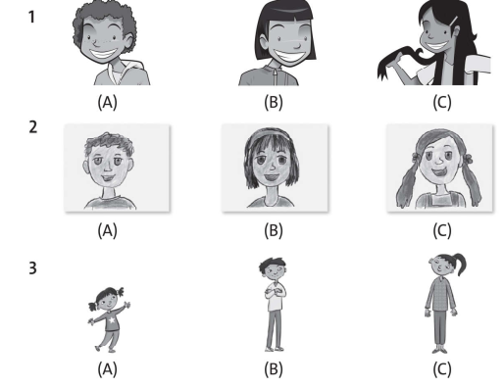

II. Listen and choose the correct picture.

B. VOCAULARY AND GRAMMAR

I. Look and write tick (✓) or cross (✗).

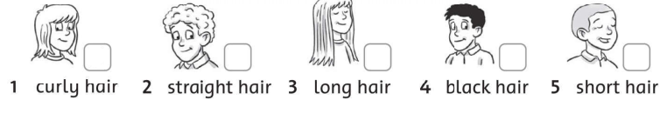

II. Look and choose the correct answer to complete the sentence
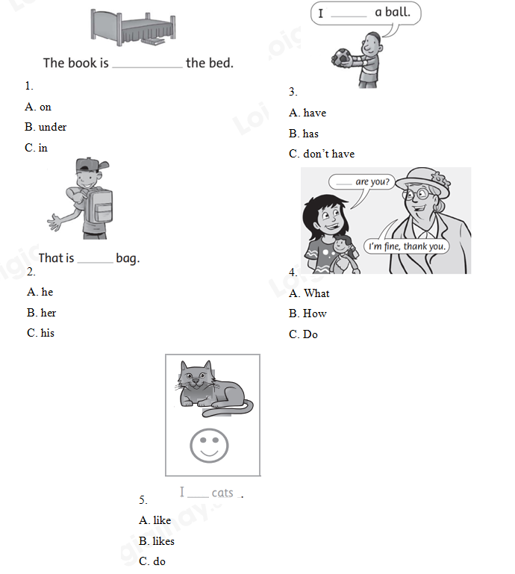

III. Match.

1. Where’s your doll?

a. It’s red and blue.

2. Who is he?

b. It’s in my bag.

3. How are you?

c. I’m ten.

4. What color is it?

d. I’m great. Thanks.

5. How old are you?

e. He is my teacher.

IV. Reorder the words to make correct sentences.

1. cookie/ She/ a/ has

_________________________________.

2. have/ eyes/ I/ green/ don’t

_________________________________.

3. your/ bear/ This/ brown/ teddy/ is

_________________________________.

4. your/ toy/ favourite/ What’s

_________________________________?

-------------------THE END-------------------

Quảng Cáo - Xem Tiếp Nội Dung Bên Dưới >
Đáp án

ĐÁP ÁN

Thực hiện: Ban chuyên môn Loigiaihay.com

A. LISTENING

I. Look, listen and choose the correct answer.

1. A

2. B

3. C

II. Listen and choose the correct picture.

Chọn bức tranh A.

B. VOCABULARY & GRAMMAR

I. Look and write tick (✓) or cross (✗).

1. ✗

2. ✗

3. ✓

4. ✓

5. ✓

II. Look and choose the correct answer to complete the sentences.

1. B

2. C

3. A

4. B

5. A

III. Match.

1 – b

2 – e

3 – d

4 – a

5 – c

IV. Reorder the words to make correct sentences.

1. She has a cookie.

2. I don’t have green eyes.

3. This is your brown teddy bear.

4. What’s your favourite toy?

LỜI GIẢI CHI TIẾT

A. LISTENING

I. Look, listen and choose the correct answer.

(Nhìn, nghe và chọn đáp án đúng.)

Bài nghe:

1. My brother has curly hair. (Em trai mình có mái tóc xoăn.)

2. This is my friend, Jenny. She has short straight hair. (Đây là bạn của mình, Jenny. Cô ấy có mái tóc ngắn và thẳng.)

3. My sister is tall. (Chị gái của mình cao.)

II. Listen and choose the correct picture.

(Nghe và chọn bức tranh đúng.)

Bài nghe:

I’m happy. Look! Carrots for me. I like carrots. Yum! I like meat, too. I don’t like bread. I like rice, lots of rice.

Tạm dịch:

Mình rất vui. Nhìn này! Cà rốt cho mình. Mình rất thích cà rốt. Ngon tuyệt! Mình cũng thích thịt nữa Mìnhkhông thích bánh mì lắm. Mình thích cơm, thật nhiều cơm.

B. VOCABULARY & GRAMMAR

I. Look and write tick (✓) or cross (✗).

(Nhìn và đánh dấu tích hoặc gạch chéo.)

1. Curly hair: tóc xoăn

2. Straight hair: tóc thẳng

3. Long hair: tóc dài

4. Black hair: tóc đen

5. Short hair: tóc ngắn

II. Look and choose the correct answer to complete the sentences.

(Nhìn và chọn đáp án đúng để hoàn thành các câu.)

1.

on (prep): ở trên (chỉ sự tiếp xúc bề mặt)

under (prep): ở dưới

in (prep): ở trong

The book is under the bed. (Quyển sách ở dưới chiếc giường.)

2.

Chỗ trống trong câu này là vị trí của một tính từ sở hữu. Bên cạnh đó, bức tranh vẽ một cậu bé nên tính từ sở hữu cần dùng là “his”

That is his bag. (Đây là chiếc cặp sách của anh ấy.)

3.

Chủ ngữ trong câu này là “I” nên động từ cần dùng ở dạng nguyên mẫu.

I have a ball. (Mình có một quả bóng.)

4.

Cấu trúc hỏi xem ai đó thế nào, ai đó có khỏe không:

How + động từ to be + chủ ngữ?

How are you? – I’m fine, thank you.

(Bà khỏe không ạ? – Ta khỏe, cảm ơn cháu.)

5.

Chủ ngữ trong câu này là “I” nên động từ cần dùng ở dạng nguyên mẫu.

I like cats. (Mình thích mèo.)

III. Match. (Nối.)

1 – b

Where’s your doll? - It’s in my bag.

(Con búp bê của cậu đâu rồi? – Nó ở trong túi của mình.)

2 – e

Who is he? - He is my teacher.

(Người đó là ai vậy? – Thầy ấy là giáo viên của mình.)

3 – d

How are you? - I’m great. Thanks.

(Cậu thế nào rồi? – Mình khỏe lắm. Cảm ơn cậu.)

4 – a

What color is it? – It’s red and blue.

(Nó có màu gì vậy? – Nó màu đỏ và xanh dương.)

5 – c

How old are you? – I’m ten.

(Cậu bao nhiêu tuổi vậy? – Mình 10 tuổi.)

IV. Reorder the words to make correct sentences.

(Sắp xếp các từ để tạo thành các câu đúng.)

1. She has a cookie. (Cô ấy có một cái bánh quy.)

2. I don’t have green eyes. (Mình không có đôi mắt màu xanh lá.)

3. This is your brown teddy bear. (Đây là con gấu bông màu nâu của cậu.)

4. What’s your favourite toy? (Món đồ chơi yêu thích của cậu là gì vậy?)

